《邓选》学习 88 特色社会主义该往何处走？
一、理论
《邓选》第三卷《建设有中国特色的社会主义》（一九八四年六月三十日）：
总的来说，这条道路叫做建设有中国特色的社会主义的道路。我们相信，这条道路是可行的，是走对了。
《邓选》第三卷《改革是中国发展生产力的必由之路》（一九八五年八月二十八日）：
社会主义有两个非常重要的方面，一是以公有制为主体，二是不搞两极分化。公有制包括全民所有制和集体所有制，现在占整个经济的百分之九十以上。同时，发展一点个体经济，吸收外国的资金和技术，欢迎中外合资合作，甚至欢迎外国独资到中国办工厂，这些都是对社会主义经济的补充。
《中华人民共和国宪法》：
第六条......
国家在社会主义初级阶段，坚持公有制为主体、多种所有制经济共同发展的基本经济制度，坚持按劳分配为主体、多种分配方式并存的分配制度。
《邓小平文选》与《中华人民共和国宪法》都强调了中国特色社会主义多种所有制并存。实际情况如下：
二、所有制状况
根据中国政府网（https://www.gov.cn）2022年7月8日转载《经济日报》报道《过去10年数量翻两番，社会贡献不断增大——民营经济创新创造活力迸发》：
我国民营经济贡献了50%以上的税收、60%以上的国内生产总值、70%以上的技术创新成果、80%以上的城镇劳动就业、90%以上的企业数量，未来必将持续发展壮大。
https://www.gov.cn/xinwen/2022-07/08/content_5699854.htm
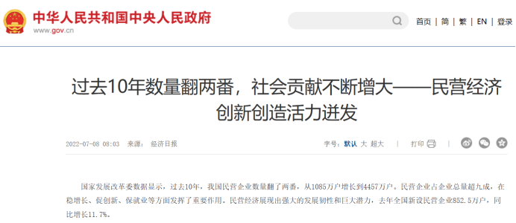
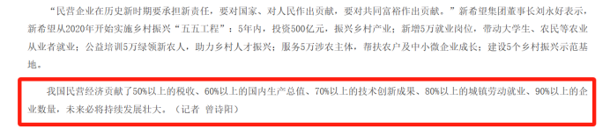
笔者根据国家统计局的数据，进行了整理。
各类企业法人单位数量：
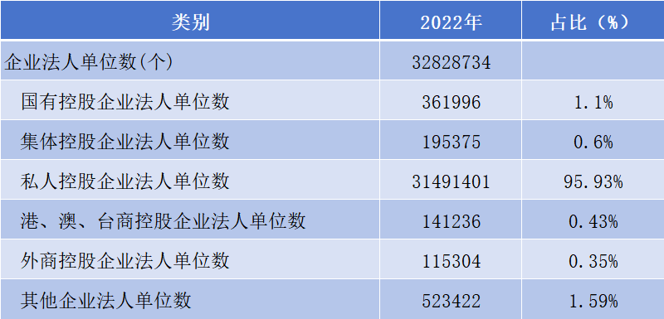
从表中可以看到，国有控股企业占比1.1%，集体控股占比0.6%，二者之和为1.7%。
私人控股企业占比为95.93%。
为直观起见，作图如下（蓝色为国有控股，橘色为集体控股，灰色为私人控股）：
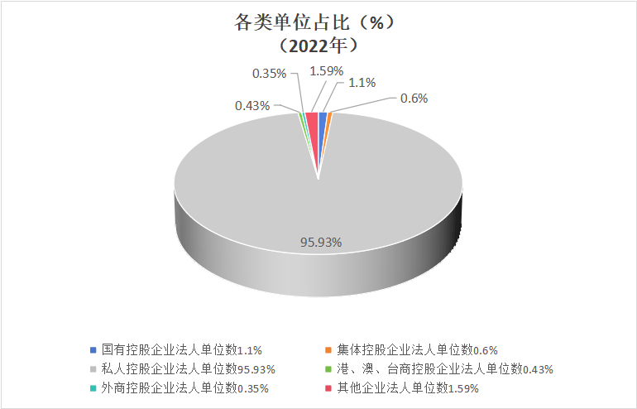
三、问题探讨
《邓选》第三卷《改革是中国发展生产力的必由之路》（一九八五年八月二十八日）：
我们多年奋斗就是为了共产主义，我们的信念理想就是要搞共产主义。
《邓选》第三卷《一靠理想二靠纪律才能团结起来》（一九八五年三月七日）
我们干的是社会主义事业，最终目的是实现共产主义
邓小平说，我们“最终目的是实现共产主义”。
共产主义是什么样的呢？
根据《共产党宣言》：
共产党人可以把自己的理论概括为一句话：消灭私有制。
也就是说，“最终目的是实现共产主义”其中的一个条件是“消灭私有制”。
根据前述中国政府网的数据，“我国民营经济贡献了......90%以上的企业数量”，笔者根据国家统计局的数据，私人控股企业数量为3149万家，外资以及港澳台资企业25.6万家。
先不考虑生产关系，这3149万家私人控股企业，25.6万家外资以及港澳台资企业都是私有制。那么，如何“消灭私有制”呢？
这是一个理论问题，也是一个实践问题。
根据中央文献研究室《毛泽东年谱》：
（1966年）12月26日七十三岁生日。晚上，临时通知一些人到中南海游泳池住处吃饭......。饭前，毛泽东在谈话中说：......问题出在党内，堡垒最容易从内部攻破。阶级斗争没有完结，无产阶级文化大革命是同资产阶级、特别是小资产阶级在党内代理人的全面较量。
（1967年）9月30日下午，在人民大会堂会见由谢胡(122)率领的阿尔巴尼亚党政代表团......毛泽东说：党里面没有右派，才不可设想呢，这是社会阶级斗争在党内的反映。社会上有资产阶级、封建阶级，它就要在共产党里找代理人。
资产阶级在党内找代理人，是客观存在的事实：扫黑除恶专项斗争中被抓的保护伞就是黑恶势力在党内的代理人；反腐中的大老虎（比如徐、郭）以及他们的后台就是资产阶级在党内的代理人；查获的大间谍就是国际帝国主义在党内的代理人。这些都是不容否定的事实，否认这个事实就不是实事求是，就不是马列主义者，而是修正主义者，是鸵鸟。
根据《毛泽东年谱》：
（1963年）5月9日，（毛主席）对中共浙江省委办公厅四月印发的《一批干部参加劳动的材料》，将标题改为《浙江省七个关于干部参加劳动的好材料》，并写一个长批语。批语中说：阶级斗争、生产斗争和科学实验，是建设社会主义强大国家的三项伟大革命运动，是使共产党人免除官僚主义、避免修正主义和教条主义，永远立于不败之地的确实保证，是使无产阶级能够和广大劳动群众联合起来，实行民主专政的可靠保证。不然的话，让地、富、反、坏、牛鬼蛇神一齐跑了出来，而我们的干部则不闻不问，有许多人甚至敌我不分，互相勾结，被敌人腐蚀侵袭，分化瓦解，拉出去，打进来，许多工人、农民和知识分子也被敌人软硬兼施，照此办理，那就不要很多时间，少则几年、十几年，多则几十年，就不可避免地要出现全国性的反革命复辟，马列主义的党就一定会变成修正主义的党，变成法西斯党，整个中国就要改变颜色了。请同志们想一想，这是一种多么危险的情景啊？
四、题外话
苏联的赫鲁晓夫、勃列日涅夫、戈尔巴乔夫都代表了官僚资产阶级的利益。
赫鲁晓夫到底是一个什么样的人？
根据《无产阶级革命和赫鲁晓夫修正主义――八评苏共中央的公开信》：
国际共产主义运动历史上的一切修正主义者，他们背叛马克思主义，背叛无产阶级，都集中表现在反对暴力革命，反对无产阶级专政，主张从资本主义和平过渡到社会主义。赫鲁晓夫修正主义也正是这样。在这个问题上，赫鲁晓夫是伯恩施坦和考茨基的门徒，也是白劳德和铁托的门徒。
从第二次世界大战以来，出现过白劳德修正主义，出现过铁托修正主义，出现过“结构改革”论。这些修正主义，都还是国际共产主义队伍中的局部问题。到了赫鲁晓夫修正主义出现，并且在苏共领导中占据统治地位以后，它就成为国际共产主义队伍中带有全局性质的大问题，成为关系到整个国际无产阶级革命事业成败的大问题了。
根据《关于赫鲁晓夫的假共产主义及其在世界历史上的教训――九评苏共中央的公开信》：
向共产主义发展，是向着国家消亡的方向发展。绝不能设想有一个存在着压迫人民的国家机器的共产主义社会。无产阶级专政的国家，本来已经不是原来意义上的国家，因为它已经不是少数剥削者压迫绝大多数人民群众的机器，而是绝大多数人民群众享有民主，只对极少数剥削者实行专政的机器。赫鲁晓夫改变苏联国家政权的无产阶级专政性质，正在使国家重新成为一小撮资产阶级特权阶层对苏联广大的工人阶级、农民和知识分子实行专政的工具。
......
赫鲁晓夫修正主义集团说：中国人“竟然怀疑我们党、我国人民建设共产主义的权利”。这种欺骗苏联人民、挑拨中苏两国人民友谊的手法，是十分拙劣的。我们从不怀疑，伟大的苏联人民总有一天要进入共产主义社会。但是，现在，赫鲁晓夫修正主义集团正在破坏苏联人民的社会主义成果，剥夺苏联人民向共产主义前进的权利。在这种情况下，摆在苏联人民面前的问题，不是怎样建设共产主义的问题，而是怎样反对和抵制赫鲁晓夫实现资本主义复辟的问题。
赫鲁晓夫修正主义集团还说：“中共领导人针对我们党宣布为人民争取美好生活是自己的任务，暗示苏联社会的某种‘资产阶级化’和‘蜕化’。”这种转移苏联人民对他们不满的手法，是愚蠢的，可悲的。我们衷心祝愿苏联人民的生活能够一天比一天过得好。但是，赫鲁晓夫鼓吹的“关心人民福利”，“让每个人都过美好的生活”，完全是假的，骗人的。广大苏联人民的生活被赫鲁晓夫折磨得已经够苦了。赫鲁晓夫集团所追求的，只是苏联特权阶层分子、新旧资产阶级分子的“美好生活”。这些人侵吞了苏联人民的劳动果实，过着资产阶级老爷的生活。他们的确是不折不扣的资产阶级化了。
根据《关于赫鲁晓夫的假共产主义及其在世界历史上的教训――九评苏共中央的公开信》：
赫鲁晓夫篡夺苏联党和国家的领导以后，苏联的阶级斗争形势发生了根本的变化。
赫鲁晓夫实行了一系列的修正主义政策，为资产阶级的利益服务，使苏联的资本主义势力急剧地膨胀起来。
赫鲁晓夫在“反对个人迷信”的幌子下，丑化无产阶级专政和社会主义制度，这实际上是为在苏联复辟资本主义开辟了道路。他全盘否定斯大林，实质上就是否定斯大林坚持的马克思列宁主义，为修正主义思潮的泛滥打开了闸门。
赫鲁晓夫用所谓“物质刺激”，来偷换社会主义的“各尽所能，按劳分配”的原则，不是缩小而是扩大极小部分人同工人、农民和一般知识分子之间的收入差距，扶植那些占据领导地位的蜕化变质分子，使他们更放肆地利用职权，侵占苏联人民的劳动果实，加剧苏联社会的阶级分化。
赫鲁晓夫破坏社会主义的计划经济，实行资本主义的利润原则，发展资本主义的自由竞争，瓦解社会主义的全民所有制。
赫鲁晓夫攻击社会主义的农业计划制度，说它是“官僚主义的”、是“不必要的”。他热中于向美国农场主学习，提倡资本主义的经营方式，扶植富农经济，瓦解社会主义集体经济。
赫鲁晓夫宣扬资产阶级的意识形态，宣扬资产阶级的自由、平等、博爱和人性论，向苏联人民灌输资产阶级的唯心主义和形而上学以及资产阶级的个人主义、人道主义、和平主义的反动思想，败坏社会主义的道德风气。腐朽的西方资产阶级文化成了时髦，社会主义文化受到排斥和打击。
赫鲁晓夫在所谓“和平共处”的幌子下，勾结美帝国主义，破坏社会主义阵营和国际共产主义运动，反对各国被压迫人民和被压迫民族的革命斗争，推行大国沙文主义和民族利己主义，背叛无产阶级国际主义，这一切都是为了维护一小撮人的既得利益，把他们的利益放在苏联人民、社会主义阵营各国人民以及全世界人民的根本利益之上。
赫鲁晓夫所实行的是彻头彻尾的修正主义路线。在这种路线下，不仅旧的资产阶级分子猖狂地活动起来，而且在苏联党、政领导干部中，国营企业和集体农庄的负责人中，文化、艺术和科学技术等部门的高级知识分子中，产生出大批的新资产阶级分子。
目前在苏联，新资产阶级分子不仅在数量上空前地增长了，而且在社会地位上也有了根本的变化。在赫鲁晓夫上台以前，他们在苏联社会中并不占统治地位，他们的活动受到种种限制和打击。在赫鲁晓夫上台以后，随着赫鲁晓夫逐步地篡夺了党和国家的领导权，他们就在党、政、经济、文化等部门占据了统治的地位，形成苏联社会上的特权阶层。
这个特权阶层，是目前苏联资产阶级的主要组成部分，是赫鲁晓夫修正主义集团主要的社会基础。赫鲁晓夫修正主义集团，就是苏联资产阶级特别是这个阶级中的特权阶层的政治代表。
赫鲁晓夫修正主义集团在全国范围内，从中央到地方，从党政领导机关到经济、文化教育部门，进行一次又一次的清洗，撤换一批又一批的干部，把他们所不信任的人打下去，把他们的亲信安插到领导岗位上。
就拿苏共中央委员会来说，据统计，经过一九五六年苏共第二十次代表大会和一九六一年苏共第二十二次代表大会，一九五二年苏共第十九年次代表大会选出的苏共中央委员，有近百分之七十被清洗了。一九五六年苏共第二十次代表大会选出的苏共中央委员，在一九六一年苏共第二十二次代表大会时也被清洗了近百分之五十。
再拿地方各级组织来说，据不完全的统计，苏共第二十二次代表大会前夕，赫鲁晓夫修正主义集团借口所谓“干部更新”，把各加盟共和国党中央、边疆区党委和州委的成员撤换了百分之四十五，市委和区委的成员撤换了百分之四十。一九六三年，赫鲁晓夫集团又借口划分所谓“工业党委”和“农业党委”，把各加盟共和国党中央和州党委会成员撤换了一半以上。
经过这一系列的变动，苏联特权阶层控制了苏联党政和其他重要部门。
这个特权阶层，把为人民服务的职权变为统治人民群众的特权，利用他们支配生产资料和生活资料的权力来谋取自己小集团的私利。
这个特权阶层，侵吞苏联人民的劳动成果，占有远比苏联一般工人和农民高几十倍甚至上百倍的收入。他们不仅通过高工资、高奖金、高稿酬以及花样繁多的个人附加津贴，得到高额收入，而且利用他们的特权地位，营私舞弊，贪污受贿，化公为私。他们在生活上完全脱离了苏联劳动人民，过着寄生的腐烂的资产阶级生活。
这个特权阶层，思想上已经完全蜕化，完全背离了布尔什维克党的革命传统，抛弃了苏联工人阶级的远大理想。他们反对马克思列宁主义，反对社会主义。他们自己背叛革命，还不准别人革命。他们唯一的考虑，是如何巩固自己的经济地位和政治统治。他们的一切活动，都以特权阶层的私利为转移。
赫鲁晓夫集团篡夺了苏联党和国家的领导之后，正在把具有光荣革命历史的马克思列宁主义的苏联共产党变为修正主义的党，正在把无产阶级专政的苏维埃国家变为赫鲁晓夫修正主义集团专政的国家，并且正在逐步地把社会主义的全民所有制和集体所有制变为特权阶层的所有制。
人们看到，在南斯拉夫，铁托集团虽然还打着“社会主义”的旗号，但是，自从他们走上修正主义道路以后，逐步地形成了一个与南斯拉夫人民对立的官僚资产阶级，使南斯拉夫从一个无产阶级专政的国家变成官僚资产阶级专政的国家，使南斯拉夫社会主义公有经济变成国家资本主义。现在，人们又看到，赫鲁晓夫集团正在走上铁托集团已经走过的道路。赫鲁晓夫向贝尔格莱德朝圣，一再说要学习铁托集团的经验，并且宣布，他同铁托集团“属于同一个思想，以同一个理论为指南”，这是毫不奇怪的。
由于赫鲁晓夫的修正主义，伟大的苏联人民用血汗创立的世界上第一个社会主义国家，正面临着空前严重的资本主义复辟的危险。
赫鲁晓夫集团宣扬“苏联已经没有敌对阶级和阶级斗争”，这是为了掩饰他们对苏联人民进行残酷的阶级斗争的真相。
赫鲁晓夫修正主义集团所代表的苏联特权阶层，只占苏联人口的百分之几。他们在苏联干部队伍中，也只占极少数。他们同占苏联人口百分之九十以上的苏联人民，同苏联的广大干部和共产党员，是根本对立的。苏联人民同他们之间的矛盾，是目前苏联国内的主要矛盾，是不可调和的对抗性的阶级矛盾。
列宁缔造的光荣的苏联共产党，伟大的苏联人民，在十月社会主义革命中表现了开天辟地的革命首创精神，在战胜白卫军和十几个帝国主义国家的武装干涉中表现了艰苦奋斗的英雄气概，在工业化和农业集体化的斗争中取得了史无前例的光辉成就，在反对德国法西斯的卫国战争中赢得了拯救人类的伟大胜利。甚至在赫鲁晓夫集团的统治下，苏联共产党的广大党员和苏联人民也继承着列宁和斯大林培养起来的光荣的革命传统，坚持社会主义和向往共产主义。
广大的苏联工人、集体农民和知识分子，对于特权阶层的压迫和剥削是十分不满的。他们越来越清楚地认识到赫鲁晓夫集团背叛社会主义、复辟资本主义的修正主义真面目。在苏联的干部队伍中，有许多人仍然坚持无产阶级的革命立场，坚持走社会主义的道路，他们对赫鲁晓夫的修正主义是坚决反对的。苏联广大的人民群众、共产党员和干部，正在采取各种各样的办法，抵制和反抗赫鲁晓夫集团的修正主义路线，迫使赫鲁晓夫修正主义集团不能随心所欲地实现资本主义复辟。伟大的苏联人民，正在为保卫伟大十月革命的光荣传统，为保卫社会主义的伟大成果，为粉碎资本主义复辟的阴谋而斗争。
勃列日涅夫、戈尔巴乔夫，都是赫鲁晓夫的门徒。


